**הטכניון - מכון טכנולוגי לישראל**

**הפקולטה להנדסת חשמל**



מעבדה 1

תכן סכמתי 1

שאלות ודוח הכנה

גרסה 1.42

קיץ 2018

מחברים:

דודי בר-און ואברהם קפלן

ע"פ חוברת של עמוס זסלבסקי

|  |  |
| --- | --- |
| תאריך הגשת דו"ח ההכנה | 31/07/2018 |
| שם המדריך | יבגני |

|  |  |  |
| --- | --- | --- |
| סטודנט | שם פרטי | שם משפחה |
| 1 | ברק | זן |
| 2 | בועז | טייטלרפ |

תוכן עניינים

1 משווה (COMPARATOR) 2

2 מונה ציקלי 3

הנחיות

* קובץ זה הוא גם התבנית לדוח המכין, יש לשמור ב PDF ולהגיש במודל
* שימו לב - כל השרטוטים בעפרון או בתוכנת ציור כללית , אין צורך להשתמש בקוארטוס,  את התוכנה נלמד במעבדה

# משווה (COMPARATOR)

תכנן רכיב משווה.

לרכיב שתי כניסות וקטוריות של 3 סיביות כל אחת: b(2..0), a(2..0).

לרכיב יציאה אחת: y.

היציאה תקבל את הערך 0 כאשר כל 3 זוגות הכניסות זהות (a2=b2, a1=b1, a0=b0), ו- 1 בכל שאר המקרים.

משווה

comparator

b(2..0)

a(2..0)

y

ממש את המשווה בעזרת שערי NANDשל 2 כניסות בלבד.

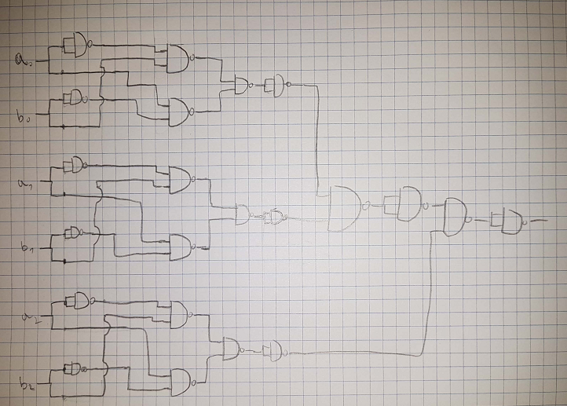

# מונה ציקלי

בצע תכן של מונה סינכרוני עולה, שהוא בעל מחזור נטו של 6 מצבים.

אות resetN בכניסה CLRN תאפס את יציאות המונה. פולסי השעון יקדמו את המונה על כל המצבים בסדר עולה עד שיגיע ל-13. פולס השעון הבא יעביר את המונה ל- 8. כל פולסי השעון הבאים יקדמו את המונה על הממצבים 8 - 13

השתמש ברכיב מוכן, מונה סינכרוני **74161** – זהו מונה 4 סיביות שסופר ציקלית מ-0 עד 15. מצא את דפי הנתונים שלו באינטרנט ו/או בתאור המונה המופיע בחומר העזר ובתדריך המעבדה של ניסוי זה.

הקפד על תכן סינכרוני נקי לפי הכללים שהוגדרו בחומר רקע לניסוי תוך הוספת **מינימום רכיבים (שערים) חיצוניים למונה 74161 .** אין להשתמש במשווה מהסעיף הקודם

הערה: עליך לזהות את מצב 13 ולטעון למונה את המספר -8 בצורה סינכרונית (בשעון הבא).

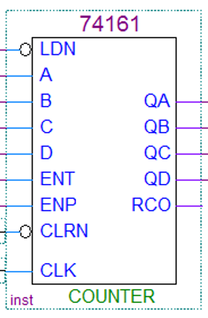

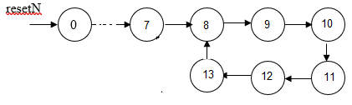

1. שרטוט בעפרון,

